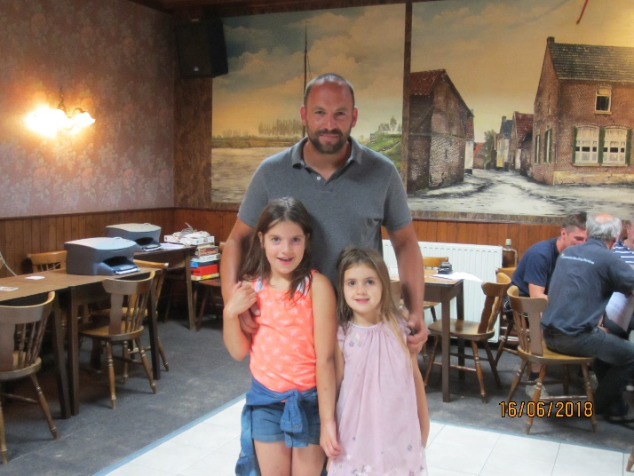
L.U.Z.
Wedvlucht Issoudun op 23 juli 2022
Deelname 61 duiven. Los 10.00 uur. 1e duif 16.56.45 uur. Snelheid 1254.800 m/pm.

Ben van Es & Dochter alweer haantje de voorste!
Met zijn wondere 1143616 zet hij de boel weer op stelten!

Het is me wat! Begin deze week leefden we in de woestijn. Snikheet. De terrassen waren overvol en de stranden en de ligweides bij de zwembaden lagen vol stoofvlees. Iedereen zocht een plaats voor verkoeling. Maar de extreme hitte bleef gelukkig maar enkele dagen duren. Voor de duivensport was de zaterdag van 23 juli, qua weersomstandigheden, heel goed. De zon die stond al heel vroeg in de lucht te schijnen en maakte van de zaterdag met 26 graden een echte zomerse dag. Gezien het mooie weer werd gedacht dat de duiven dan ook heel vroeg gelost zouden worden maar daar werd een stokje voor gestoken. Welk stokje is niet bekend. Toen het bericht gegeven werd dat de duiven om 10.00 uur werden gelost was iedereen tevreden en vroeg men niet meer naar iets anders. De duiven vertrokken in Issoudun met een kalme wind van uit het noorden. Met een heldere lucht en met dat tegenwindje voor de neus zou het voor de duiven niet gemakkelijk worden. Dat was ieders mening! Aan het thuisfront waren de liefhebbers in hun sas. Gezien de weersomstandigheden was het ideaal om de duiven op te wachten. De algemene gedachte bij de liefhebbers was dat de kopduiven van Issoudun zowat tegen 17.00 uur zouden moeten arriveren. En die schatting werd ook werkelijkheid. De wijzers van de klok die hadden nog geen vijf uur aangewezen toen als een lopend vuurtje het bericht de ronde deed dat Ben van Es in Elsloo even voor 5 uur, en wel om 16.56.45 uur van Issoudun had geklokt. Dat bericht sloeg in als een bom. Toch zeker weer niet met zijn beruchte “616” was de algemene vraag. Ja,ja die heeft het hem weer gelapt was daarop het antwoordt. De ogen werden toen groot van verbazing en het deed de spanning bij de concurrenten sterk oplopen. Maar bij van Es op de Koolweg in Elsloo lag de vlag voor de overwinning al gereed om te worden uitgestoken. Natuurlijk hadden ze hun ‘wondere 616’ op deze klassieker als eerst ingetekend maar toen nog niet wetende dat deze Crack hem weer de zoveelste overwinning zou bezorgen. Voor het inkorven had Ben en z’n dochter Niehe wel weer het grote vermoeden dat hun favoriet niet zou falen, maar dat hij in alle concoursen de nummer één zou worden, dat zeker niet. Maar kijk, wat wel gehoopt werd, maar niet voor mogelijk werd gehouden, dat geschiedde. Met vlag en wimpel won Ben en dochter deze straffe Issoudun. En niet alleen bij eigen club LUZ maar ook in het SS- Beek-Bug en bij Westelijk Zuid Limburg. Ze waren met 6 duiven mee en dat werd respectievelijk 1-3-8 in eigen club 1-7 van inzetlokaal, 1-24 tegen 238 duiven in SS-Beek-Bug en 1-33 tegen 368 duiven bij W.Z.L. Het kan niet gekker meer worden. Dat hun score ook in het snuitje van de uitslag zal komen van het Nationale Concours dat is vast en zeker. Ben & dochter worden met hun overwinning van harte gefeliciteerd, Proficiat! Het zilver en het brons dat werd gewonnen door Jan Schmitz van de vereniging “de Blauwe Doffer’. Die knaap zit voortdurend te mikken op het Goud. Telkens zit hij er kort bij maar nog net niet. Wat Jan op deze Issoudun weer in de etalage zet dat trekt vele kijkers. Van de 12 duiven die hij op de vlucht mee had kwamen er 9 stuks prijs winnend terug. Met zijn klassering van 2-3-5-10-11-15-16-19-20 wint hij niet alleen twee podiumplaatsen maar ook nog de prijs van de strijdlustigste. Jan werd het “Snoepje van de week”. De nummer 4 van de uitslag komt op naam van Ger Conjour en ook weer van de vereniging de ‘Blauwe .Doffer’. En daar liet het de ex-Generaal van het voormalige SS-Maaskant het bij. En de “oude knar” Pieke Schepers is niet alleen “stok” maar daarbij ook nog taai. Het lukt maar niet om hem in de bezemwagen te krijgen. Met de 6e prijs zit hij er toch weer vroeg tussen en in eigen club LUZ met 2-6-7-9 zelfs helemaal. En dat op zijn oude dag. Jan en Herman Hensen van de “Maasvogels” in Meers die lieten het ook niet zitten. Met de 8e en 21e prijs van 6 duiven hebben ze twee prikkers.
Tonny Bollen in het Belgische Maas Mechelen <de fond-speler> hield zich er tussen met de 12e en 13e prijs en dat als voorbereiding op de vluchten over de bergen. Dat zelfde principe telde ook voor Rudy Loomans die met de 17e en de 18e prijs de uitslag haalt en daarbij zijn 10 duiven een goede training heeft laten doen. Zo, dat waren dan de prijswinnaars van het inzetlokaal bij LUZ. Om 18.15.05 uur kon Issoudun aan de kapstok worden gehangen wat betekende dat de vlucht 1 uur en 20 minuten had open gestaan. Van de 9 deelnemers hadden 8 liefhebbers succes en kon er een aan de show niet meedoen. Jammer! Alle prijswinnaars proficiat !!!!

Pie.

